Материал для поступающих в 10 класс технологического профиля
Математика

Тема | Пример задания
1.Вычисления с корнями и степенями | 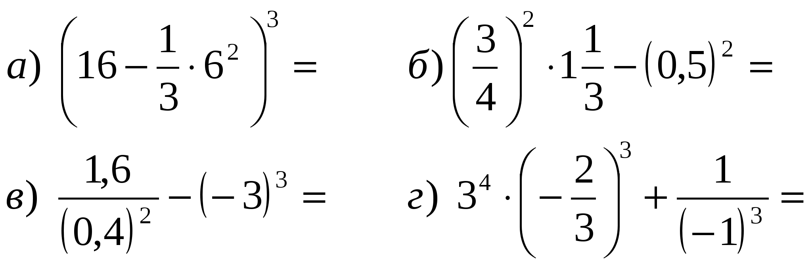
2. геометрическая задача (теорема синусов, косинусов) | 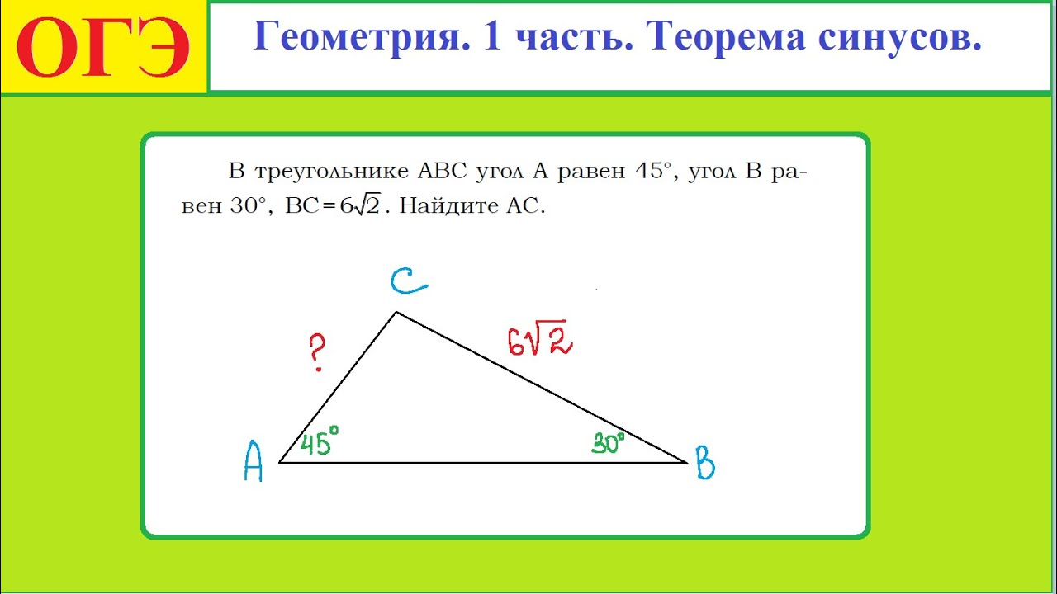
3. решение квадратных уравнений (теорема Виетта) | Уравнение имеет корни −6; 4. Найдите
4. построение квадратичной функции, нахождение наибольшего (наименьшего) значения функции по графику | Найдите наименьшее значение для функции у=х² +4х+11
5. геометрическая задача (окружности) | 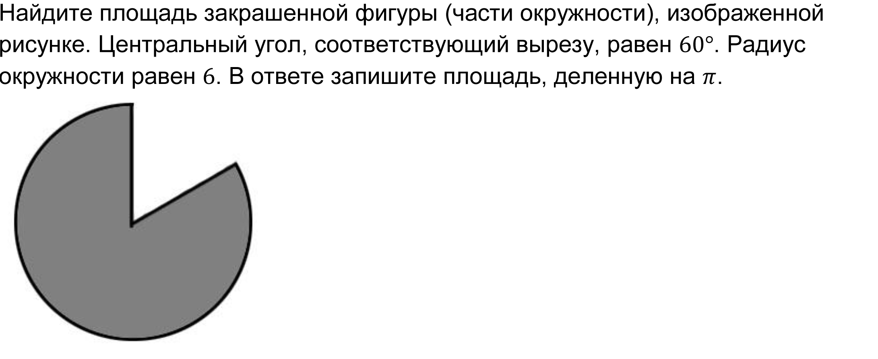
6. дробно -рациональные уравнения, биквадратные  уравнения | 
7. построение графиков  (гипербола, парабола) | 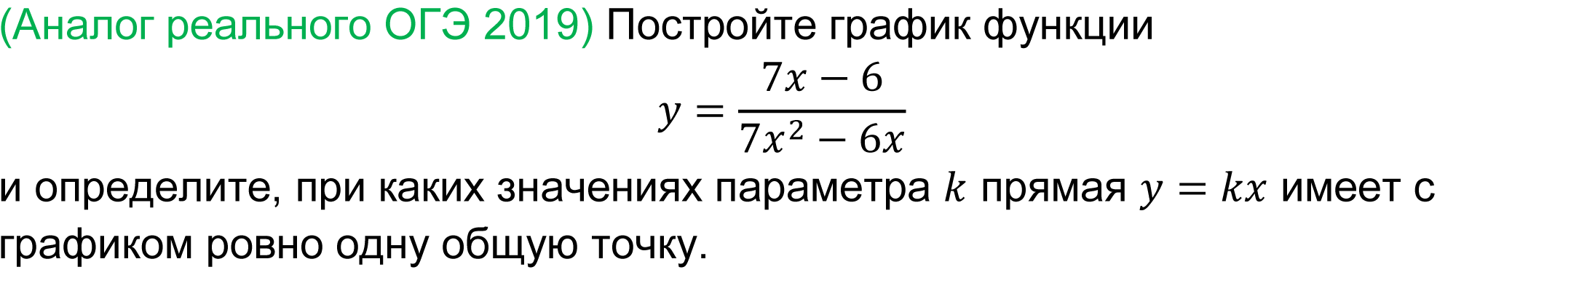
8. решение неравенства методом интервалов | 